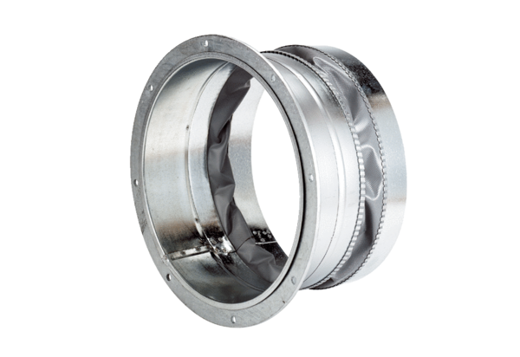Elastischer Verbindungsstutzen ELA 35Verpackungseinheit: 1 StückSortiment: C
Artikelnummer: 0092.0268Hersteller: MAICO

